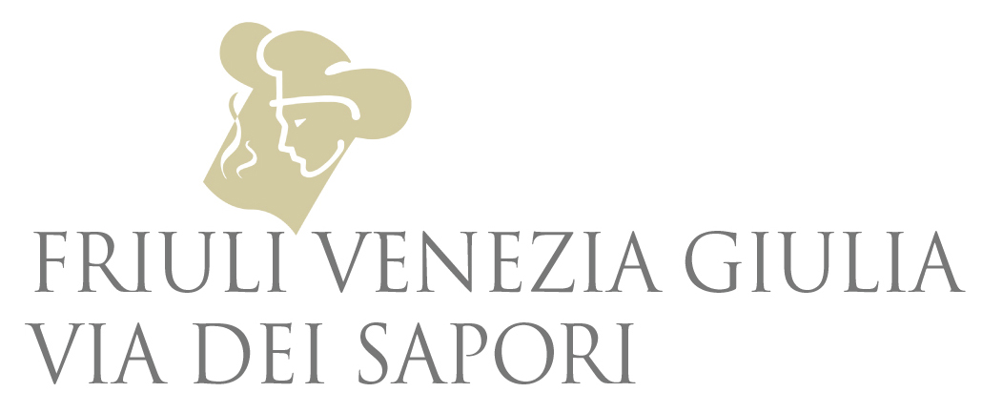

Martedì 30 e mercoledì 31 luglio 2019
Duplice appuntamento sulla passeggiata a mare di Grado
con le Cene spettacolo di Friuli Venezia Giulia Via dei Sapori

Visto il grande successo delle passate edizioni, che hanno richiamato ogni volta un foltissimo pubblico raffinato ed elegante, Friuli Venezia Giulia Via dei Sapori ha deciso di organizzare anche quest’anno un duplice Dinner Show a Grado, le sere del 30 e 31 luglio, per venire incontro alle tantissime richieste di gourmet che seguono con simpatia e passione il gruppo, emblema stesso di quanto di meglio propone in tavola il Friuli Venezia Giulia. Non un solo evento, ma due, quindi per quello che è l’appuntamento del gusto più atteso dell’estate sull’Isola d’Oro, organizzato in collaborazione con il Comune di Grado e il Consorzio Grado Turismo.

La Cena spettacolo si svolgerà sulla passeggiata a mare di Grado, affacciata sul tramonto. Qui si snoderanno 19 tappe del gusto, di cui saranno protagonisti gli chef del gruppo guidato da Walter Filiputti. Le star della ristorazione friulana creeranno per l’occasione piatti ispirati all’estate, con i suoi sapori e i suoi profumi, e li cucineranno in diretta davanti al pubblico. Accanto alle loro postazioni ci saranno una ventina tra vignaioli e distillatori delle più prestigiose aziende vinicole friulane, che proporranno raffinati abbinamenti fra cibi e vini. Attenti alle esigenze alimentari, gli chef proporranno anche piatti per celiaci e vegetariani. La cena spettacolo sarà inoltre l’occasione per degustare i prodotti, i dolci, i gelati, il caffè, degli Artigiani del gusto, che fanno parte del gruppo FVG Via Sapori e che, insieme a ristoratori e vignaioli, rappresentano l’eccellenza enogastronomica della regione.
In chiusura, ciascun chef presenterà la sua personalissima interpretazione del dolce estivo.
Il menù della serata è disponibile su www.friuliviadeisapori.it.

Le Cene Spettacolo inizieranno alle 20.00. L’entrata sarà consentita fino alle 21.00. È gradito l’abito elegante. Il costo è di 60 €.

Da sempre sensibile alle problematiche ambientali, da questa cena in poi Friuli Via dei Sapori ha scelto di utilizzare solo stoviglie monouso bio&compostabile, che al termine delle serate saranno raccolte nel comparto dei rifiuti organici, ritornando alla natura senza recare alcun danno all’ambiente: un buon esempio che il gruppo vuole dare e una dimostrazione concreta che essere responsabili e rispettare l’ambiente oggi è possibile!

Per informazioni: Friuli Venezia Giulia Via dei Sapori
Tel 0432 538752 - info@friuliviadeisapori.it - www.friuliviadeisapori.it

FRIULI VENEZIA GIULIA VIA DEI SAPORI
www.friuliviadeisapori.it

I Ristoranti: Ai Fiori di Trieste, Al Gallo di Pordenone, Al Grop di Tavagnacco, Al Paradiso di Paradiso, Al Ponte di Gradisca d’Isonzo, All’Androna di Grado, Campiello di S. Giovanni al Natisone, Carnia di Venzone, Costantini di Tarcento, Da Nando di Mortegliano, Da Toni di Gradiscutta, Ilija Tarvisio, La Primula di S. Quirino, La Subida di Cormòns, La Taverna di Colloredo di M.Albano, La Torre di Spilimbergo, Lokanda Devetak di San Michele del Carso, Mondschein di Sappada, Sale e Pepe di Stregna, Vitello d’Oro di Udine.

Al percorso gastronomico di Friuli Venezia Giulia Via dei Sapori si affiancano anche vignaioli e distillerie, eccellenze nel settore agroalimentare e artigiani del gusto: insieme, il gruppo è il portabandiera di quanto di meglio offre a tavola il Friuli Venezia Giulia.

I vignaioli e i distillatori eccellenti: Bastianich, Castello di Spessa, Dario Coos, Di Lenardo, Edi Keber, Ermacora, Eugenio Collavini, Forchir, Gradis’ciutta, Jermann, La Viarte, Livio Felluga, Livon, Marco Felluga, Petrussa, Ronco delle Betulle, Sirch, Venica&Venica, Villa Parens, Vistorta, Zidarich, Nonino Distillatori in Friuli dal 1897.

Gli artigiani del gusto: l’Aceto di Sirk; le confetture e i salumi dell’azienda agricola Devetak Sara; i salumi d’oca e i prodotti di Jolanda de Colò di Palmanova; il prosciutto al cartoccio di Dentesano; il prosciutto crudo di San Daniele di DOK Dall’Ava; le golosità a base di trota di FriulTrota di San Daniele; i formaggi e i prodotti della Latteria di Cividale; i tartufi di Muzzana Amatori Tartufi; i pani del Forno di Rizzo di Tarcento; i dolci della Pasticceria Simeoni di Udine; la Gelateria Scian di Cordenons; il panettone di Maria Vittoria di Dall’Ava Bakery; la gubana de L’Antica ricetta di Cormòns; le farine e il baccalà del Mulino Zoratto di Codroipo; i conigli allevati all’aperto di Coniglionatura di Precenicco, il pregiato pesce della vallicoltura Valle del Lovo di Carlino, il caffè di Oro Caffè di Udine. Le realtà ad essi collegate: Lis Lavanderia per tovaglie di qualità; Globus noleggio attrezzature per catering, Monaco Ristorazione con le sue stoviglie monouso bio&compostabile, Bliz Concessionaria Peugeot.

Con la collaborazione di: Camera di Commercio di Udine e Promo Turismo FVG

Ufficio Stampa: Studio Agorà - Marina Tagliaferri - Tel. 0481 62385 - agora@studio-agora.it - www.studio-agora.it

